Ústav řeckých a latinských studií FF UK

si Vás dovoluje pozvat na sérii přednášek, které přednesou

prof. Oswyn MURRAY (University of Oxford)

a

dr. Penelope MURRAY (University of Warwick)

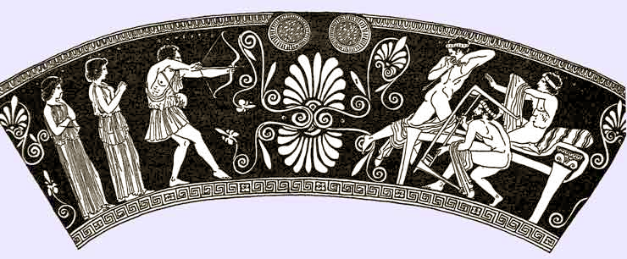

Program:

pondělí 26. dubna 2010, 16.00 hod – prof. Oswyn Murray:

The Decline and Fall of Greece: an 18th Century View

středa 28. dubna 2010, 14.30 hod – dr. Penelope Murray:

What is a Muse?

čtvrtek 29. dubna 2010, 18.00 hod – prof. Oswyn Murray:

Peace and Liberty: the 1940 Lectures of Arnaldo Momigliano

Všechny přednášky se uskuteční v místnosti č. 147, I. patro, Celetná 20.

